ФЦКМ «Космос»
Цель: расширение представлений детей о космосе
- Кто такой космонавт? Каким должен быть космонавт?
- «Вопрос-ответ»
Люди давно мечтали полететь в космос и для этого они изобрели …
Как называется место для запуска ракет?
Как звали первого космонавта?
Когда он полетел в космос?
Назови имя первой женщины-космонавта.
Одежда космонавта называется…
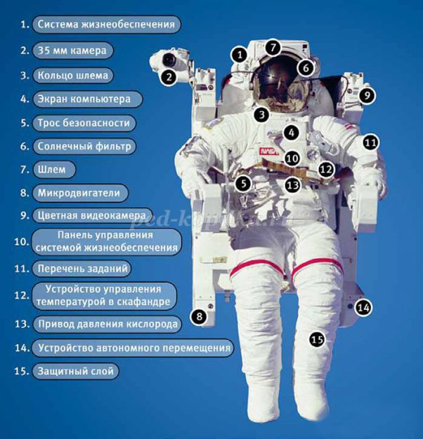

Ранее в космосе побывали животные. Самые знаменитые из них собаки…
В 1957 году в космос запустили первый искусственный…
А как называется естественный спутник Земли?
Какое устройство помогает нам изучать звезды?
Ближайшая к нам звезда - это…
Как ты думаешь, что увидел человек в космосе?
- Рассмотри подробное строение Солнечной системы. Что располагается вокруг Солнца?
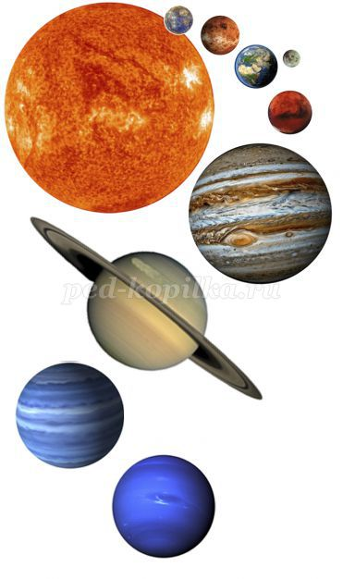
Серебристая линия показывает путь планет вокруг Солнца. Как она называется?
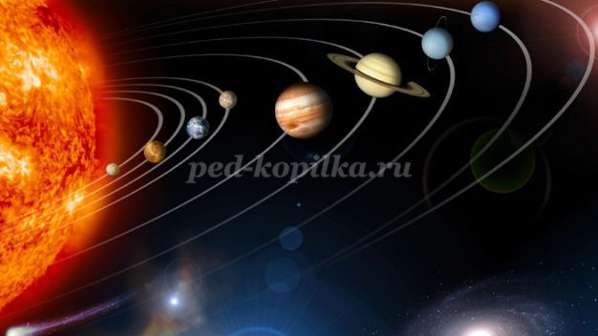
Назови ближайшую к Солнцу планету.
Планеты-гиганты - это…
Назови «соседей» нашей планеты.

- Реши примеры и подбери нужную звездочку с ответом.
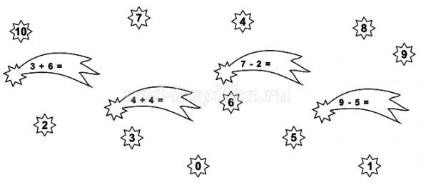
- Просмотр развивающих мультфильмов о космосе
https://tvoymalysh.com.ua/kid-territory/cognitive/6910-7-klassnyh-razvivayushtih-multfilmov-o-kosmose-smotrite-vmeste-s-detmi.html

